src目录下的资源只能import或require。

想静态引入的话，建立一个与src同级的目录例如static，然后把静态资源放入该文件夹下，

html的引入路径如下：./static/...

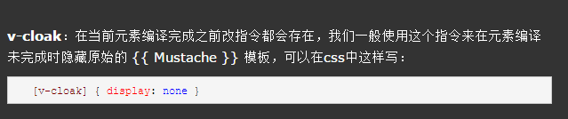

在App.vue文件上可以这么写：
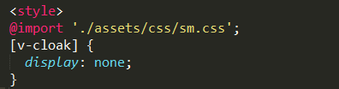

<style>
@import './assets/css/sm.css';
[v-cloak] {
display: none;
}

.fade-transition {
transition: opacity .3s ease;
}
.fade-enter, .fade-leave {
opacity: 0;
}
</style>

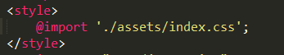

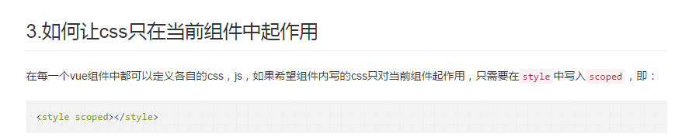

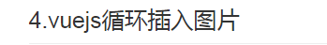

建议写法：

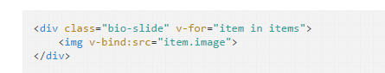

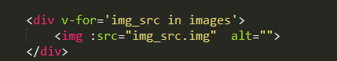

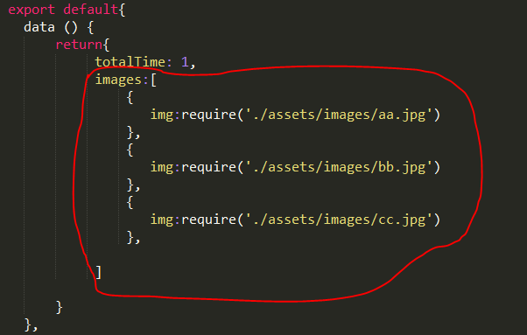

export default{
data () {
return{
totalTime: 1,
images:[
{
img:require('./assets/images/aa.jpg')
},
{
img:require('./assets/images/bb.jpg')
},
{
img:require('./assets/images/cc.jpg')
},

]

}
},

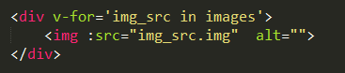

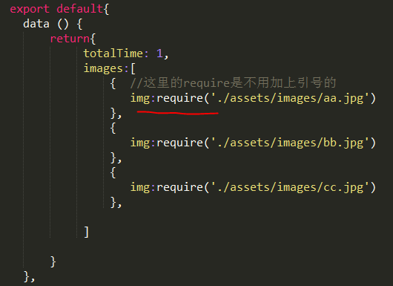

src目录下的资源只能import或require。

想静态引入的话，建立一个与src同级的目录例如static，然后把静态资源放入该文件夹下，

html的引入路径如下：./static/...

src目录下的资源只能import或require。

想静态引入的话，建立一个与src同级的目录例如static，然后把静态资源放入该文件夹下，

html的引入路径如下：./static/...

